**12. SINIF TÜRK DİLİ VE EDEBİYATI DERSİ**

**1. DÖNEM 1. ORTAK YAZILI KONU SORU DAĞILIM TABLOSU**

SENARYO 1

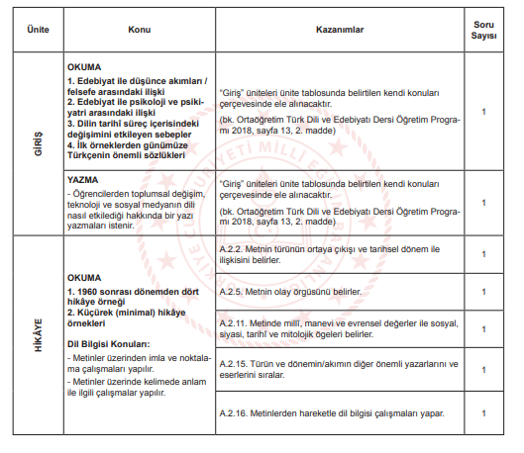

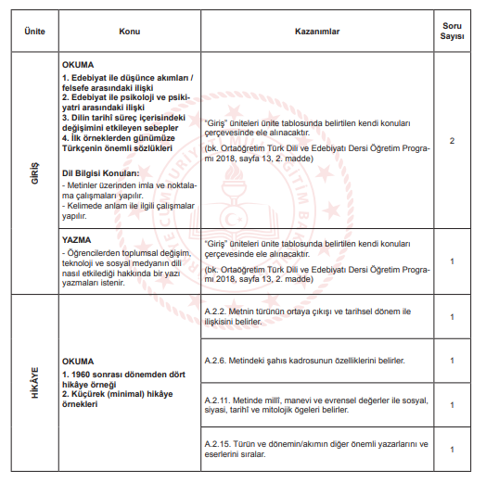SENARYO 2

SENARYO 3

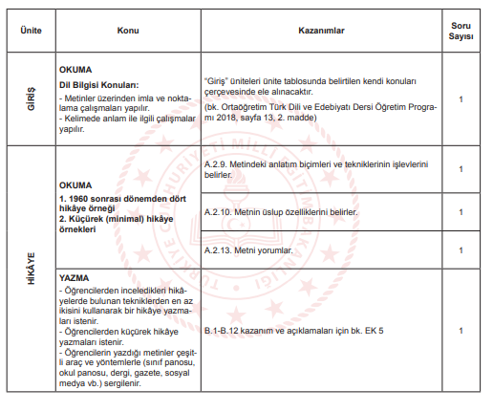

**12. SINIF TÜRK DİLİ VE EDEBİYATI DERSİ**

**1. DÖNEM 2. ORTAK YAZILI KONU SORU DAĞILIM TABLOSU**

**SENARYO 1**

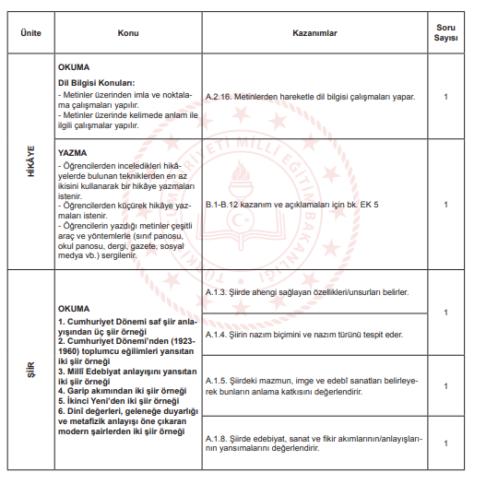

2.SENARYO

